21.03.2023



19360859053 HÜMEYRA ÇİMEN

**Bursa Teknik Üniversitesi**

**Mühendislik ve Doğa Bilimleri Fakültesi**

**Biyoinformatiğe Giriş Dersi Ödev Raporu**

**Installation:**

metin içeren bir resim

Açıklama otomatik olarak oluşturuldu

metin içeren bir resim

Açıklama otomatik olarak oluşturuldu

metin içeren bir resim

Açıklama otomatik olarak oluşturuldu

metin içeren bir resim

Açıklama otomatik olarak oluşturuldu

metin içeren bir resim

Açıklama otomatik olarak oluşturuldu

**Creating Simple Application:**

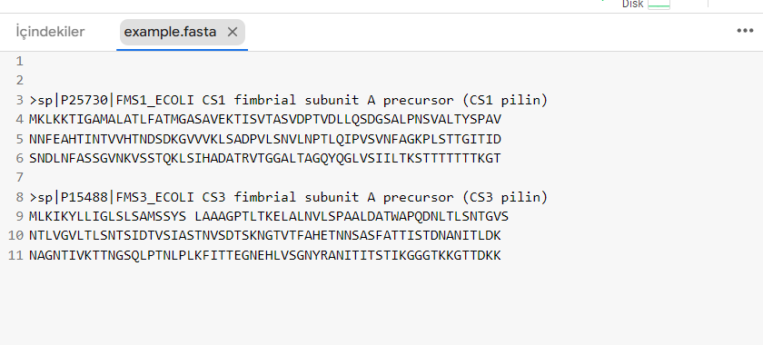

metin içeren bir resim

Açıklama otomatik olarak oluşturuldu

metin içeren bir resim

Açıklama otomatik olarak oluşturuldu

metin içeren bir resim

Açıklama otomatik olarak oluşturuldu

metin içeren bir resim

Açıklama otomatik olarak oluşturuldu

metin içeren bir resim

Açıklama otomatik olarak oluşturuldu

**Sequence:**

metin içeren bir resim

Açıklama otomatik olarak oluşturuldumetin içeren bir resim

Açıklama otomatik olarak oluşturuldu

**Alphabet Module:**

metin içeren bir resim

Açıklama otomatik olarak oluşturuldu

BASIC OPERATIONS:

metin içeren bir resim

Açıklama otomatik olarak oluşturuldu

metin içeren bir resim

Açıklama otomatik olarak oluşturuldu

metin içeren bir resim

Açıklama otomatik olarak oluşturuldu

metin içeren bir resim

Açıklama otomatik olarak oluşturuldu

metin içeren bir resim

Açıklama otomatik olarak oluşturuldu

metin içeren bir resim

Açıklama otomatik olarak oluşturuldu

metin içeren bir resim

Açıklama otomatik olarak oluşturuldu

metin içeren bir resim

Açıklama otomatik olarak oluşturuldu

metin içeren bir resim

Açıklama otomatik olarak oluşturuldu

Burada kendim denemek istedim çıktıyı merak ettiğim için

metin içeren bir resim

Açıklama otomatik olarak oluşturuldu

metin içeren bir resim

Açıklama otomatik olarak oluşturuldu

AÇIKLAMA: Ödev Google colab kullanılarak hazırlanmıştır.

<https://colab.research.google.com/drive/1cw8mx1ksOlfkaB1o5j5DpCaqNQbeKiRQ?authuser=1#scrollTo=7qFkiUCd48HB>